B&R na veletrhu Ligna 2013 v Hanoveru
Vyšší účinnost a bezpečnost pro dřevozpracující průmysl
Letošní veletrh Ligna 2013 se uskuteční ve dnech 6. až 10.května. Na této přední mezinárodní události v oblasti dřevozpracujícího průmyslu, představí firma B&R (v hale 25, na stánku B34) inovativní automatizační řešení, která zvyšují účinnost i bezpečnost, a nabízí tak ideální příležitost výrobcům dřevozpracujících strojů a systémů zvýšit jejich konkurenceschopnost na trhu.
B&R nabízí kompletní řešení pro celou řadu aplikací
Veletrh Ligna zahrnuje všechny oblasti týkající se sběru a zpracování obnovitelných dřevo surovin. Mezi ně patří zařízení pro lesnictví a pily, zpracování masivního dřeva, bioenergii, řezivo, výroba nábytku a tesařské práce. Společnost B&R prokáže své odborné znalosti v široké škále aplikací, včetně oblasti mobilních strojů, systémů pro vytápění biomasou a strojů používaných pro výrobu desek, podlah, stavebního řeziva a nábytku.
Společným jmenovatelem všech produktů a řešení prezentovaných v těchto různých oblastech je mimořádně vysoká funkčnost ve vztahu k investicím. To je jasná výhoda pro zachování konkurenceschopnosti v odvětví, kde je trvale kladen vysoký tlak na náklady.
Efektivní využívání zdrojů ve všech oblastech
B&R se zaměřuje na co nejefektivnější využití energie a materiálů a o jejich snadnou údržbu a servis. Například řešení pro správu energetických dat - APROL EnMon pomáhá uživatelům zvýšit energetickou účinnost, což jim umožní snížit náklady a posílit svou konkurenceschopnost. Toto řešení zahrnuje již hotové funkce pro vyhodnocení signálů z modulu pro měření energie X20AP, který se používá pro měření napětí, proudu a frekvence ve všech fázích.
B&R modul pro monitorování stavu snižuje provozní náklady tím, že umožňuje využít prediktivní údržbu. Tento modul eliminuje potřebu drahých externích diagnostických systémů, protože zaznamenané vibrační vzory jsou předzpracovány interně.
Automation Studio 4 zvyšuje efektivitu vývoje
Nejnovější generace vývojového prostředí B&R Automation Studio 4 - spoléhá na technologii Smart engineering pro zvýšení účinnosti. Udržuje nízké náklady na vývoj a krátký čas uvedení na trh, i přes stále rostoucí složitost produktů pro automatizaci. Navíc Automation Studio 4 usnadňuje vytvořit modulární, sériově vyráběné stroje se širokou škálou variant, takže zároveň poskytuje otevřené rozhraní pro pokročilou konstrukci a simulační software.
Bezpečnostní technologie nabývá nových rozměrů
Veletrh Ligna 2013 je ideální příležitostí zvýraznit další silnou stránku B&R - openSAFETY - jedinou, otevřenou, nezávislou průmyslovou sběrnici. Kromě digitálních v/v také poskytuje analogové nebo teplotní rozhraní, stejně jako bezpečné měření rychlosti až do SIL3 a úrovňe PLe. Spolu s bezpečnou technologií pohonů, umožňuje open SAFETY velký počet velmi rychlých bezpečných reakcí, které nabízí příležitost strojním vývojářům snížit svoji závislost na tlačítku nouzového zastavení, čímž mnohdy dochází k poškození.
openSAFETY lze bez problémů integrovat do libovolného standardního řídicího systému. Zde můžeme zařadit B&R řešení pro automatizaci, správu a vizualizaci mobilních systémů, například při těžbě dřeva. Při použití mobilních strojů v lese lze dosáhnout podobné úrovně bezpečnosti práce jako v moderní továrně.
Nejen tyto zmíněné produkty, ale i další inovace ve všech oblastech automatizace představí B&R na svém stánku s cílem nadále rozšiřovat již vynikající pozici na trhu v dřevařském průmyslu.

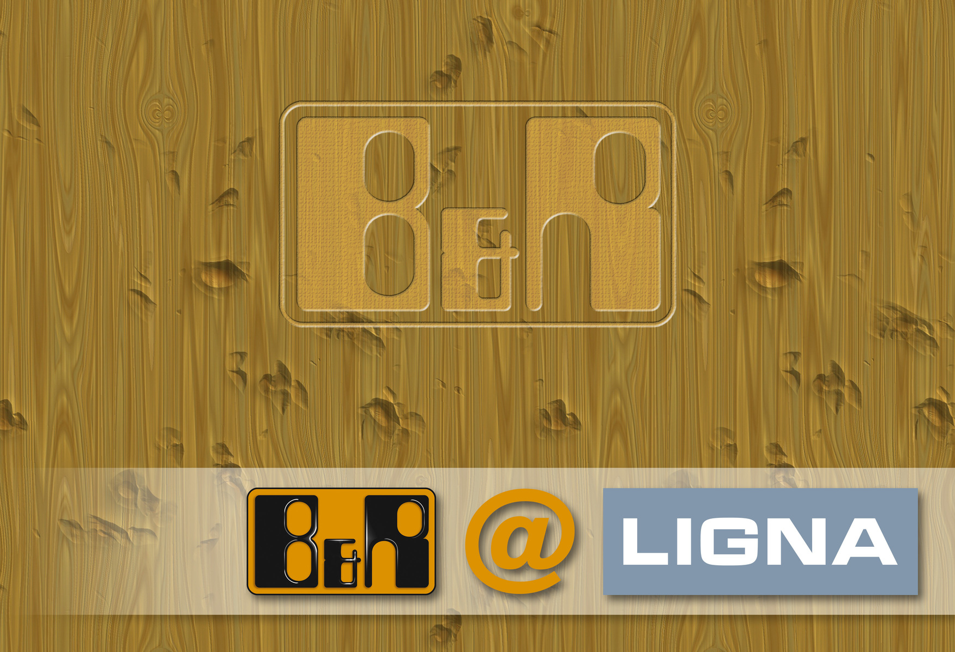
Na veletrhu LIGNA 2013 představí společnost B&R (hala 25, stánek B34) inovativní řešení v oblasti automatizace pro dřevozpracující průmysl.

O společnosti B&R
Společnost B&R, jako jedna z divizí skupiny ABB, je celosvětovým lídrem v oblasti průmyslové automatizace se sídlem v Rakousku. B&R kombinuje nejmodernější technologie s pokročilým inženýrstvím a poskytuje zákazníkům v téměř každém průmyslovém odvětví kompletní řešení pro automatizaci strojů a výrobních zařízení, řízení pohybu, HMI a integrovanou bezpečnostní techniku. Díky komunikačním standardům pro průmyslový internet věcí, včetně OPC UA, POWERLINK a openSAFETY, a svému vývojovému prostředí Automation Studio B&R neustále stanovuje trendy v automatizaci. Inovativní duch, který udržuje společnost B&R na špici průmyslové automatizace, je poháněn závazkem zjednodušovat procesy a překonávat očekávání zákazníků. Další informace naleznete na adrese www.br-automation.com.
Více informací najdete na www.br-automation.com

